PEMBERIAN PUPUK ORGANIK KOTORAN SAPI DAN PUPUK ORGANIK CAIR LIMBAH SAYURAN TERHADAP PERTUMBUHAN TANAMAN CABAI RAWIT

1* Khoerul Anam, 2 Etty Sri Hertini, 2 Jujuk Juhariah*

1, Mahasiswa Program Studi Agroteknologi, Fakultas Pertanian dan Peternakan, Universitas Boyolali

2 Dosen Program studi Agroteknologi, Fakultas Pertanian dan Peternakan, Universitas Boyolali

* Jujukjuhariah@gmail.com

**I N F O A R T I K E L**

Diterima : 07 September 2023

Direvisi : 27 November 2023

Disetujui : 28 November 2023

**A B S T R A K**

Cabai rawit (*Capsicum annum* ) termasuk dalam famili terong-terongan dan tergolong tanaman semusim atau tanaman berumur pendek. Tanaman cabai rawit merupakan jenis tanaman perdu yang memiliki kayu, bercabang dan tumbuh dengan tegak. Habitat tanaman cabai rawit yaitu di dataran tinggi maupun dataran rendah. Tujuan dari penelitian ini agar dapat mengetahui tentang perbedaan antara penggunaan pupk organik kotoran sapi dan pupuk cair dari limbah sayuran terhadap pertumbuhan tanaman cabai rawit. Penelitian ini dilaksanakan di Desa Manggis, Mojosongo, Boyolali pada bulan Juli 2023. Penelitian ini menggunakan Rancangan Acak Kelompok Faktorial 2 faktor. parameter yang diamati pada penelitian ini adalah panjang tanaman, panjang daun terpanjang, lebar daun terlebar. Hasil penelitian menunjukan bahwa menggunakan pengaruh pemberian pupuk organik kotoran sapi dan pupuk organik cair limbah sayuran tidak berbeda secara signifikan.

Kata Kunci :

Pertumbuhan, Pupuk organik kotoran sapi dan Pupuk organik cair limbah sayuran.

1. Pendahuluan

Pupuk organik kotoran sapi dan pupuk organik cair limbah sayuran mempunyai kandungan hara yang cukup tinggi. Limbah kotoran sapi yang begitu melimpah dan sisa sayuran di Pasar Cepogo Boyolali yang masih melimpah. Akan tetapi, limbah-limbah tersebuut belum bisa di atasi dikarenakan keterbatasan pengetahuan mengenai pengolahan limbah. Oleh sebab itu, gagasan untuk membuat pupuk organik cair dari limbah sayuran dengan tujuan mengurangi limbah sayuran yang masih menumpuk dan untuk membuktikan kepada petani bahwa dari limbah sayuran yang dibuat menjadi pupuk organik cair bisa menggantikan dan menjadikan pupuk alternatif. Pupuk kotoran sapi dan pupuk organik cair limbah sayuran masih belum banyak digunakan oleh petani cabai karena mereka masih fanatik dengan menggunakan pupuk kimia karena sebagian masyarakat masih ragu dengan menggunakan pupuk kotoran sapi dan pupuk organik limbah sayuran. Penelitian ini bertujuan untuk membutikan bahwa budidaya tanaman cabai rawit dengan menggunakan pupuk organik kotoran sapi dan pupuk organik limbah sayuran dapat berkembang dengan baik dan menghasilkan buah yang lebat.

Boyolali merupakan peternakan sapi terbersar di Wilayah Jawa Tengah dan limbah sayur di Pasar Cepogo Boyolali juga melimpah maka dari itu penulis berinisiatif untuk membuat pupuk organik kotoran sapi dan pupuk organik cair dari limbah sayuran dan akan diperlakukan pada tanaman cabai rawit dengan dosis yang berbeda agar mendapatkan dosis yang tepat.

Cabai rawit (*Capsicum annum*) adalah sayuran semusim yang termasuk famili terung-terungan (*Solanaceae*). Boyolali termasuk daerah yang sangat cocok untuk penanaman cabai rawit karena suhu di Daerah Boyolali yang sejuk sangat cocok untuk budidaya tanaman cabai rawit, selain itu jenis tanah di Boyolali juga sangat cocok untuk tanaman cabai rawit.

Pupuk organik kotoran sapi adalah limbah dari peternakan sapi yang memiliki kandungan unsur hara Nitrogen, Fospor, Kalium, dan Kalsium sedangkan pupuk organik cair limbah sayuran memiliki kandungan hara makro dan mikro esensial (N, P, K, S, Ca, Mg, B, Mo, Cu, Fe, Mn, dan bahan organik)

Berdasarkan latar belakang tersebut maka peneliti ingin melakukan penelitian dengan judul “Pengaruh Pemberian pupuk organik kotoran sapi dan pupuk organik cair limbah sayuran terhadap pertumbuhan tanaman cabai rawit”

Pupuk kotoron sapi merupakan produk buangan dari binatang peliharaan yang dapat digunakan untuk menambah hara, memperbaiki sifat fisik tanah, serta biologi tanah. Pupuk kotoran sapi mempunyai kadar serat yang tinggi seperti selulosa, hal ini dibuktikan dari hasil pengukuran parameter C/N rasio yang cukup tinggi >40. Tingginya kadar C dalam pupuk kotoran sapi menghambat penggunaan langsung ke lahan pertanian karena akan menekan pertumbuhan tanaman utama. Penekanan pertumbuhan terjadi karena mikroba dekomposer akan memakai N yang tersedia untuk mendekomposisi suatu bahan organik tersebut sehingga pada tanaman utama akan kekurangan N. Selain masalah rasio C/N, pemanfaatan pupuk kotoran sapi yang dilakukan secara langsung dapat berkaitan dengan kadar air yan tinggi. Petani umumnya menyebut sebagai pupuk kotoran sapi yang dingin. Apabila pupuk kotoran sapi yang memiliki kadar air yang tinggi diaplikasikan secara langsung akan memerlukan tenaga yang lebih banyak serta proses pelepasan amoniak masih berlangsung. Untuk memaksimalkan penggunaan pupuk kotoran sapi dilakukan pengomposan agar menjadi kompos pupuk kotoran sapi dengan rasio C/N dibawah 20.

Pengomposan bahan organik secara aerobik merupakan suatu proses humifikasi bahan organik yang tidak stabil (rasio C/N>25) menjadi bahan organik stabil yang dicirikan oleh pelepasan panas dan gas dari substrat yang dikomposkan. Lamanya waktu pengomposan bervariasi dari dua hingga mencapai tujuh minggu tergantung dari teknik pengomposan dan jenis mikroba dekomposer yang digunakan.

Pupuk kotoran sapi mempunyai unsur hara yang sedikit, akan tetapi pupuk kotoran sapi memiliki kelebihan selain dapat menambah unsur hara juga dapat mempertinggi humus, memperbaiki struktur tanah dan mendorong kehidupan jasad renik. Dibandingkan dengan pupuk buatan, pupuk kotoran sapi lebih lambat bereaksi di dalam tanah. Pupuk kotoran sapi merupakan persedian unsur hara berangur-angsur mejadi bebas dan tersedia bagi tanaman, akibatnya tanah yang telah di pupuk menggunakan pupuk kotoran sapi dalam jangka waktu lama masih dapat memberikan hasil yang baik. Meskipun dalam kenyataannya pengaruh cadangan makanan tersebut tidak begitu nyata. Namun, dengan pemakain pupuk kotoran sapi secara teratur maka lambat laun akan membentuk suatu cadangan unsur hara pada tanah (Subekti. 2005).

Menurut penelitian (Amir, Nurbaiti. 2017) pemupukan menggunakan pupuk kotoran sapi menunjukkan hasil terbaik jika dibandingkan dengan perlakuan pupuk kotoran ayam, dan pupuk kotoran kambing, hal ini dikarenakan pupuk kandang kotoran sapi mampu memperbaiki struktur tanah menjadi lebih gembur sehingga pertumbuhan tinggi tanaman, jumlah anakan, jumlah daun, panjang akar dan jumlah akar lebih leluasa berkembang sehingga memudahkan dalam menyerap unsur hara yang telah didapatkan melalui pupuk kandang kotoran sapi. Kandungan unsur hara pupuk kotoran sapi yaitu N 2,98, P 0,92, K 1,84 dan C-organik 52,23.

Pupuk adalah senyawa kimia yang memiliki unsur hara yang baik untuk pertumbuhan tanaman. Pupuk sering dicampur dengan media tanam atau langsung diaplikasikan pada tanaman sehingga nutrisi untuk pertumbuhan dan perkembangan tanaman dapat optimal. Fungsi pupuk adalah sebagai suplai nutrisi untuk mengatasi kekurangan unsur hara pada media tanam. Unsur hara yang dibutuhkan tanaman dalam jumlah banyak seperti Phospor, Nitrogen, dan Kalium, sedangkan untuk unsur Kalsium, Magnesium, Besi, Tembaga, Boron, dan Seng dibutuhkan dalam jumlah sedikit (Susetya, 2004).

Pupuk organik adalah pupuk yang terbuat dari bahan organik seperti tumbuhan dan hewan yang diproses melalui proses rekayasa seperti pengomposan. Kelebihan pupuk organik dibandingkan dengan pupuk lainnya adalah memperbaiki sifat tanah, memacu pertumbuhan tanaman, meningkatkan mikroorganisme yang membantu pertumbuhan tanaman, mudah diserap oleh tanaman dan menggemburkan tanah (Irianto, 2014; Suwahyono, 2011).

Pupuk organik cair adalah cairan hasil pengomposan bahan-bahan organik yang memiliki kandungan unsur hara lebih dari satu jenis. Pupuk organik cair dapat dibuat dari bahan organik yang terdapat di alam maupun dari limbah yang ada di lingkungan seperti limbah kulit bawang merah, kulit bawang putih, bawang merah busuk, bawang putih busuk, kulit kacang hijau, dan tauge busuk. Pupuk ini diolah dengan cara pengomposan sehingga, tidak menimbulkan efek samping bagi lingkungan (Hadisuwito, 2012).

1. metode penelitian

Penelitian ini dilakukan pada bulan Juni-Juli 2023 di lahan persawahan Desa Manggis, Kecamatan Mojosongo, Kabupaten Boyolali.

Bahan yang digunakan dalam penelitian ini adalah bibit cabai rawit, pupuk organik kotoran sapi, pupuk organik cair limbah sayuran, dan dolomit.

Alat yang digunakan dalam penelitian ini adalah cangkul, parang, polybag ukuran 5×5 cm dan ukuran 25×25 cm, sprayer, gembor, gelas plastik, gelas ukur, dan alat tulis.

Penelitian ini dilakukan dengan menggunakan Rancangan Acak Kelompok (RAK) secara faktorial, yang terdiri dari 2 faktor (faktor K dan L) dan 5 ulangan.

Faktor I : Dosis pupuk kandang sapi (K) terdiri dari 4 taraf perlakuan yaitu:

K0 = tanpa pemberian pupuk kandang sapi

K1 = 50 g/polybag

K2 = 75 g/polybag

K3 = 100 g/polybag

Faktor II : Dosis pupuk organik cair (L) yang terdiri dari 4 taraf perlakuan yaitu:

L0 = tanpa perlakuan pupuk cair organik

L1 = 10 ml/polybag

L2 = 20 ml/polybag

L3 = 30 ml/polybag

Kedua faktor diatas dikombinasikan, maka diperoleh 16 kombinasi perlakuan dan dilakukan 5 kali pengulangan, sehingga diperoleh 80 satuan percobaan.

Tujuan penelitian ini yaitu untuk mengetahui hasil dari pengaruh penggunaan pupuk organik kotoran sapi dan pupuk cair limbah sayuran terhadap pertumbuhan tanaman cabai rawit dengan tingkat pertumbuhan tanaman yang berbeda karena dosis atau takaran yang berbeda.

Penelitian ini menggunakan desain 16 kombinasi 4 perlakuan yaitu dengan kandungan dosis :

Pupuk organik kotoran sapi :

K0=0 perlakuan

K1= 50 g/polybag

K2= 75 g/polybag

K3= 100 g/polybag

pupuk organik cair limbah sayuran :

L0= 0 perlakuan

L1= 10 mg/polybag

L2= 20 mg /polybag

L3= 30 mg/polybag

1. Hasil dan Pembahasan

Penelitian ini menguji perlakuan Objek yang diteliti dalam penelitian ini adalah pengaruh dari perlakuan pupuk organaik kotoran sapi dan pupuk organik cair limbah sayuran terhadap pertumbuhan tanaman cabai rawit yang diberikan 8 perlakuan untuk mengetahui dosis terbaik, perlakuan dosis tersebut yaitu:

Tanpa perlakuan

Pupuk organik kotoran sapi dengan dosis 50 g/polybag

Pupuk organik kotoran sapi dengan dosis 75 g/polybag

Pupuk organik kotoran sapi dengan dosis 100 g/polybag

1. Tanpa perlakuan
2. Pupuk organik cair limbah sayuran dengan dosis 10 ml/polybag
3. Pupuk organik cair limbah sayuran dengan dosis 20 ml/polybag
4. Pupuk organik cair limbah sayuran dengan dosis 30 ml/polybag

Tahapan penelitian ini adalah dengan menggunakan uji Anova dan uji Duncan dengan parameter pengukuran meliputi: tinggi tanaman, panjang daun, lebar daun, dan jumlah cabang.

Data penelitian yang diperoleh diolah dengan menggunakan Uji Anova dan dilanjutkan dengan Uji Duncan menggunakan SPSS versi 22.

Berikut adalah beberapa penjelasan dari masing-masing tabel sesuai dengan pengujiannya :

Hasil Uji Anova terhadap tinggi tanaman dengan 16 perlakuan didapatkan seperti tabel dibawah ini :

Tabel 1

**Uji Anova Tinggi Tanaman Ulangan 1**

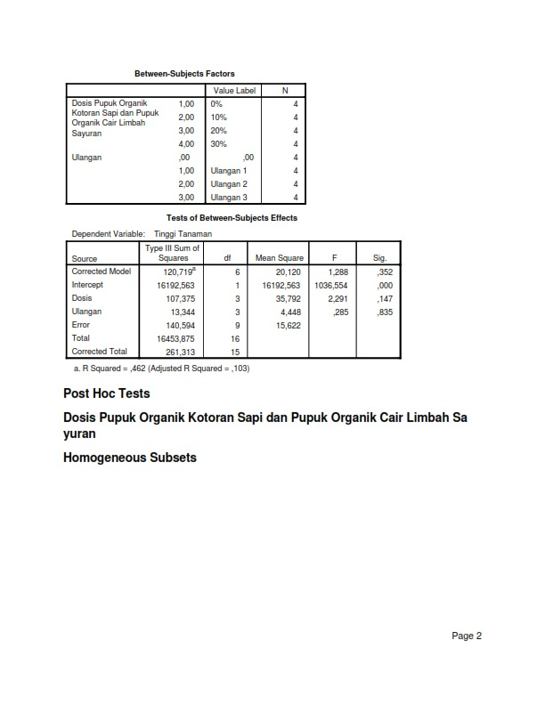

Sumber : Olahan data peneliti (2023)

Dilihat dari asumsi uji anova menyatakan sig < 0,05 = berbeda secara signifikan. Maka dilihat dari tabel di atas nilai sig tinggi tanaman adalah lebih dari 0,05 hal ini menyatakan bahwa dalam pengujian ini berbeda secara siginifikan, maka dari itu perlu adanya uji lanjutan menggunakan uji duncan untuk mengetahui perlakuan mana yang menyatakan berbeda secara nyata.

Tabel 2

**Uji Duncan Tinggi Tanaman Ulangan 1**

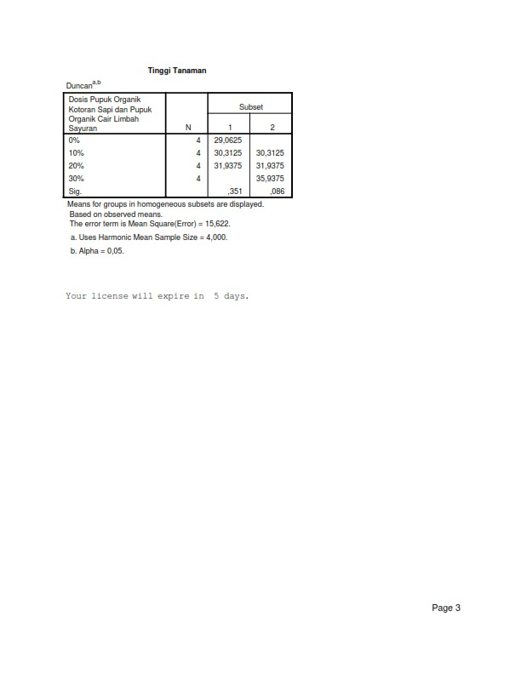

Sumber : Olahan data peneliti (2023)

Tabel di atas menunjukan hasil uji lanjutan Duncan. Dalam uji ini menjelaskan bahwa subsetnya terdiri dari 2 kolom. Artinya data yang diperoleh berbeda secara signifikan tetapi tidak semua data yang dihasilkan tidak berbeda secara signifikan. Data yang menempati kolom subset yang sama itu artinya tidak berbeda secara signifikan. Sedangkan data yang menempati kolom subset yang berbeda itu artinya berbeda secara signifikan., Hal ini menunjukan bahwa dosis 1, dosis 2, dosis 3 berbeda secara signifikan dengan dosis 4 karena menempati kolom subset yang berbeda. Sedangkan dosis yang paling berpengaruh yaitu dosis 4 dengan nilai 30%.

Tabel 3 Uji Anova Tinggi Tanaman Ulangan 2

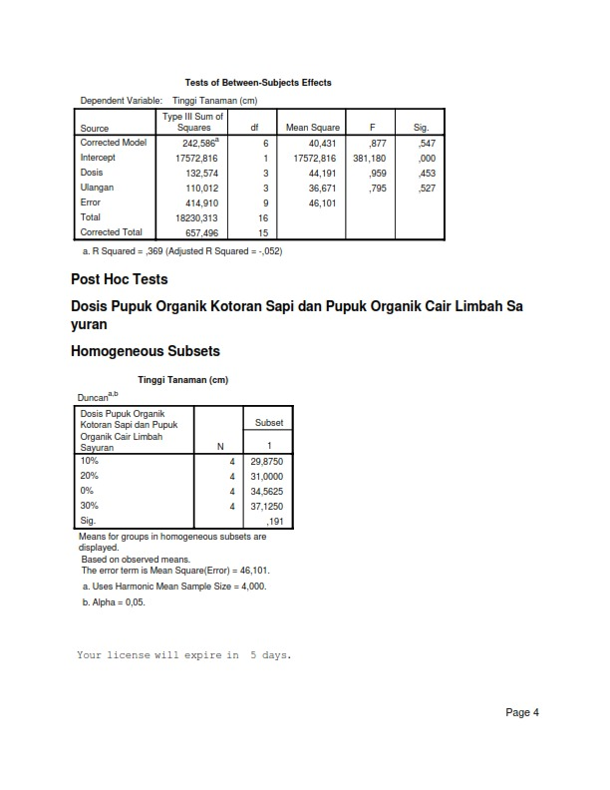

Sumber : Olahan data peneliti (2023)

Dilihat dari asumsi uji anova menyatakan sig < 0,05 = berbeda secara signifikan. Maka di lihat dari tabel diatas nilai sig tinggi tanaman adalah lebih dari 0,05 hal ini menyatakan bahwa dalam pengujian ini tidak berbeda secara siginifikan, maka dari pernyataan tersebut perlu adanya uji lanjutan menggunakan uji duncan untuk mengetahui perlakuan mana yang menyatakan tidak berbeda nyata.

Tabel 4

**duncan Tinggi Tanaman ulangan 2**



Sumber : Olahan data peneliti (2023)

Tabel di atas menunjukan hasil uji lanjutan Duncan. Dalam uji ini menjelaskan bahwa subsetnya terdiri dari 1 kolom. Artinya data yang diperoleh tidak berbeda secara signifikan tetapi tidak semua data yang dihasilkan signifikan. Data yang menempati kolom subset yang sama itu artinya tidak berbeda secara signifikan. Hal ini menunjukan bahwa dosis 1 tidak berbeda secara signifikan dengan dosis 2, dosis 3 dan dosis 4 karena menempati kolom subset yang sama sedangkan dosis yang paling berpengaruh yaitu dosis 4 dengan nilai 30%.

Tabel 5

**Uji Anova Tinggi Tanaman ulangan 3**

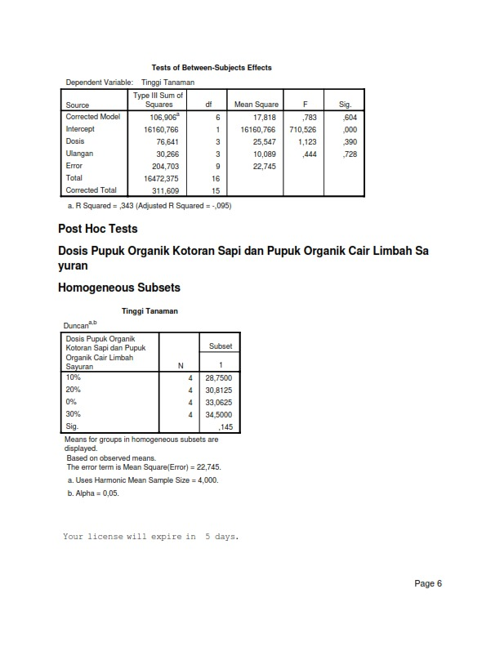

Sumber : Olahan data peneliti (2023)

Dilihat dari asumsi uji anova menyatakan sig < 0,05 = berbeda secara signifikan. Maka di lihat dari tabel diatas nilai sig tinggi tanaman adalah lebih dari 0,000 hal ini menyatakan bahwa dalam pengujian ini tidak berbeda secara siginifikan, maka dari pernyataan tersebut perlu adanya uji lanjutan menggunakan uji duncan untuk mengetahui perlakuan mana yang menyatakan tidak berbeda nyata.

Tabel 6

**Uji Duncan Tinggi Tanaman ulangan 3**



Sumber : Olahan data peneliti (2023)

Tabel di atas menunjukan hasil uji lanjutan Duncan. Dalam uji ini menjelaskan bahwa subsetnya terdiri dari 1 kolom. Artinya data yang diperoleh tidak berbeda secara signifikan tetapi tidak semua data yang dihasilkan signifikan. Data yang menempati kolom subset yang sama itu artinya tidak berbeda secara signifikan. Hal ini menunjukan bahwa dosis 1 tidak berbeda secara signifikan dengan dosis 2, dosis 3 dan dosis 4 karena menempati kolom subset yang sama sedangkan dosis yang paling berpengaruh yaitu dosis 4 dengan nilai 30%.

1. **Uji Anova dan Uji Duncan Panjang Daun**

Tabel 7

**Uji Anova Panjang Daun Ulangan 1**

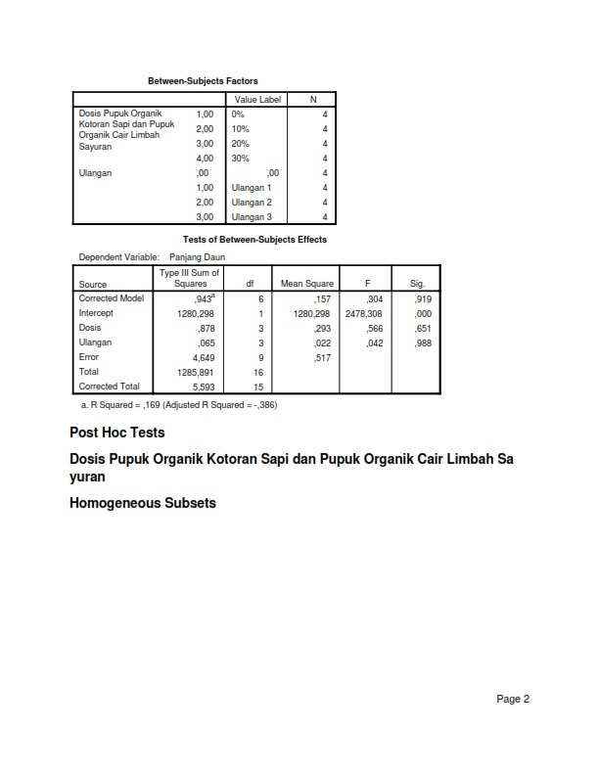

Sumber : Olahan data peneliti (2023)

Dilihat dari asumsi uji anova menyatakan sig < 0,05 = berbeda secara signifikan. Maka di lihat dari tabel diatas nilai sig panjang daun adalah lebih 0,05 hal ini menyatakan bahwa dalam pengujian ini tidak berbeda secara siginifikan, maka dari pernyataan tersebut perlu adanya uji lanjutan menggunakan uji duncan untuk mengetahui perlakuan mana yang menyatakan tidak berbeda nyata.

Tabel 8

**Uji Duncan Panjang Daun Ulangan 2**

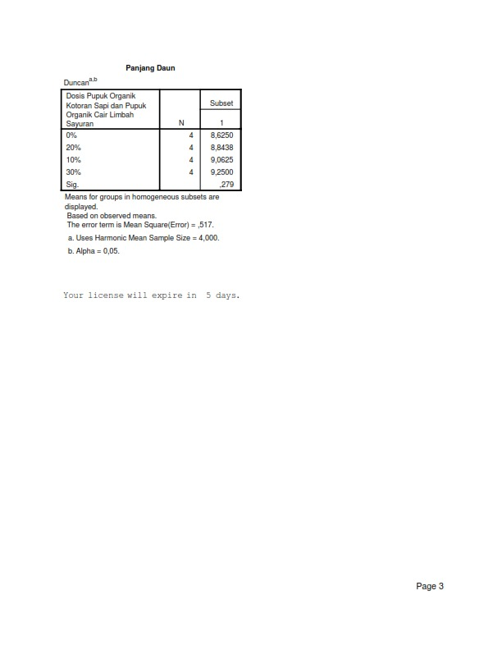

Sumber : Olahan data peneliti (2023)

Tabel di atas menunjukan hasil uji lanjutan Duncan. Dalam uji ini menjelaskan bahwa subsetnya terdiri dari 1 kolom. Artinya data yang diperoleh tidak berbeda secara signifikan tetapi tidak semua data yang dihasilkan signifikan. Data yang menempati kolom subset yang sama itu artinya tidak berbeda secara signifikan. Hal ini menunjukan bahwa dosis 1 tidak berbeda secara signifikan dengan dosis 2, dosis 3 dan dosis 4 karena menempati kolom subset yang sama sedangkan dosis yang paling berpengaruh yaitu dosis 4 dengan nilai 30%.

Tabel 9

**Uji Anova Panjang Daun Ulangan 2**

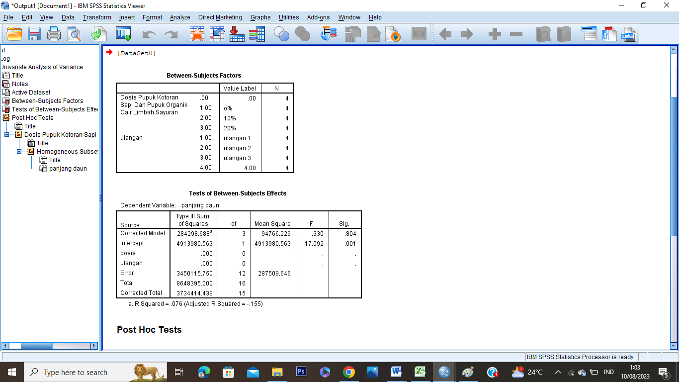

Sumber : Olahan data peneliti (2023)

Dilihat dari asumsi uji anova menyatakan sig < 0,05 = berbeda secara signifikan. Maka di lihat dari tabel diatas nilai sig panjang daun adalah kurang dari 0,05 hal ini menyatakan bahwa dalam pengujian ini tidak berbeda secara siginifikan, maka dari pernyataan tersebut perlu adanya uji lanjutan menggunakan uji duncan untuk mengetahui perlakuan mana yang menyatakan tidak berbeda nyata.

Tabel 10

**Uji Duncam Panjang Daun Ulangan 2**

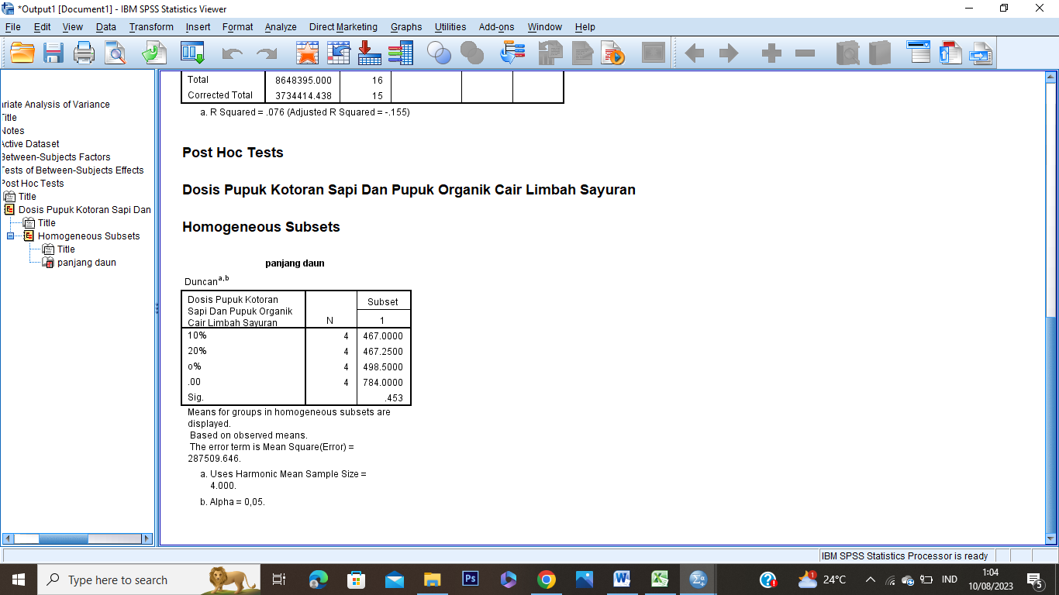

Sumber : Olahan data peneliti (2023)

Tabel di atas menunjukan hasil uji lanjutan Duncan. Dalam uji ini menjelaskan bahwa subsetnya terdiri dari 1 kolom. Artinya data yang diperoleh tidak berbeda secara signifikan tetapi tidak semua data yang dihasilkan signifikan. Data yang menempati kolom subset yang sama itu artinya tidak berbeda secara signifikan. Hal ini menunjukan bahwa dosis 1 tidak berbeda secara signifikan dengan dosis 2, dosis 3 dan dosis 4 karena menempati kolom subset yang sama sedangkan dosis yang paling berpengaruh yaitu dosis 4 dengan nilai 30%.

Tabel 11

**Uji Anova Panjang Daun Ulangan 3**

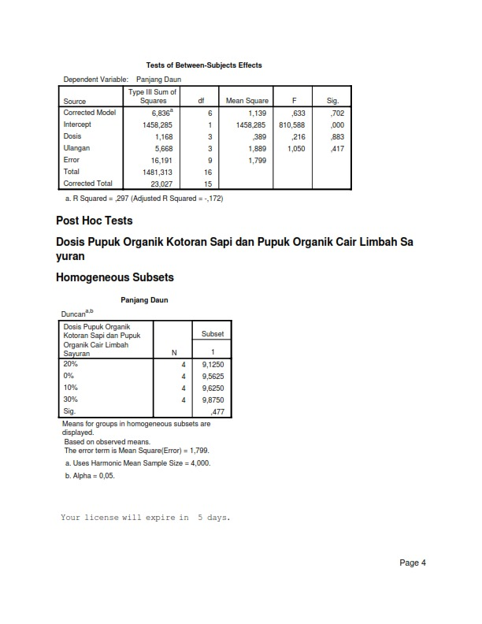

Sumber : Olahan data peneliti (2023)

Dilihat dari asumsi uji anova menyatakan sig < 0,05 = berbeda secara signifikan. Maka di lihat dari tabel diatas nilai sig panjang daun adalah kurang dari 0,05 hal ini menyatakan bahwa dalam pengujian ini tidak berbeda secara siginifikan, maka dari pernyataan tersebut perlu adanya uji lanjutan menggunakan uji duncan untuk mengetahui perlakuan mana yang menyatakan tidak berbeda nyata.

Tabel 12

**Uji Duncan Panjang Daun Ulangan 3**

**

Sumber : Olahan data peneliti (2023)

Tabel di atas menunjukan hasil uji lanjutan Duncan. Dalam uji ini menjelaskan bahwa subsetnya terdiri dari 1 kolom. Artinya data yang diperoleh tidak berbeda secara signifikan tetapi tidak semua data yang dihasilkan signifikan. Data yang menempati kolom subset yang sama itu artinya tidak berbeda secara signifikan. Hal ini menunjukan bahwa dosis 1 tidak berbeda secara signifikan denga

n dosis 2, dosis 3 dan dosis 4 karena menempati kolom subset yang sama sedangkan dosis yang paling berpengaruh yaitu dosis 4 dengan nilai 30%.

1. **Uji Anova dan Uji Duncan Lebar Daun**

Tabel 13

**Uji Anova Lebar Daun Ulangan 1**

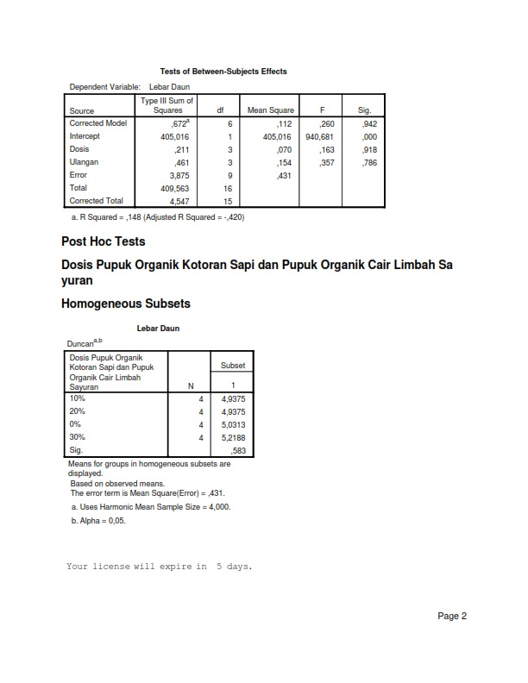

Sumber : Olahan data peneliti (2023)

Dilihat dari asumsi uji anova menyatakan sig < 0,05 = berbeda secara signifikan. Maka di lihat dari tabel diatas nilai sig lebar daun adalah kurang dari 0,05 hal ini menyatakan bahwa dalam pengujian ini tidak berbeda secara siginifikan, maka dari pernyataan tersebut perlu adanya uji lanjutan menggunakan uji duncan untuk mengetahui perlakuan mana yang menyatakan tidak berbeda nyata.

Tabel 14

**Uji Duncan lebar Daun Ulangan 1**



Sumber : Olahan data peneliti (2023)

Tabel di atas menunjukan hasil uji lanjutan Duncan. Dalam uji ini menjelaskan bahwa subsetnya terdiri dari 1 kolom. Artinya data yang diperoleh tidak berbeda secara signifikan tetapi tidak semua data yang dihasilkan signifikan. Data yang menempati kolom subset yang sama itu artinya tidak berbeda secara signifikan. Hal ini menunjukan bahwa dosis 1 tidak berbeda secara signifikan dengan dosis 2, dosis 3 dan dosis 4 karena menempati kolom subset yang sama sedangkan dosis yang paling berpengaruh yaitu dosis 4 dengan nilai 30%.

Tabel 15

**Uji Anova lebar Daun Ulangan 2**

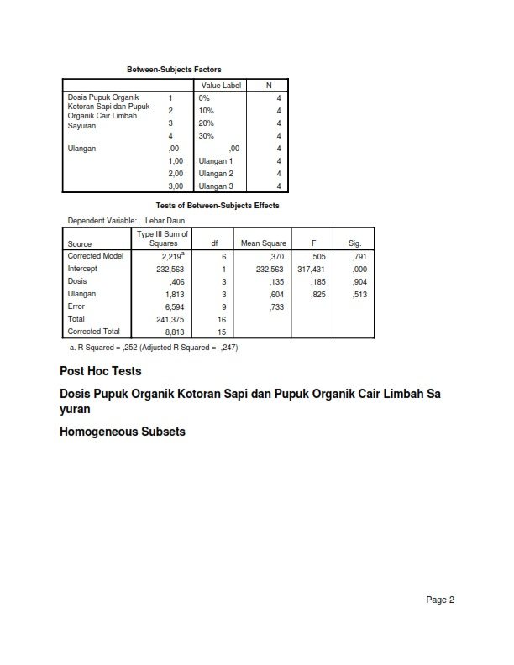

Sumber : Olahan data peneliti (2023)

Dilihat dari asumsi uji anova menyatakan sig < 0,05 = berbeda secara signifikan. Maka di lihat dari tabel diatas nilai sig lebar daun adalah kurang dari 0,05 hal ini menyatakan bahwa dalam pengujian ini tidak berbeda secara siginifikan, maka dari pernyataan tersebut perlu adanya uji lanjutan menggunakan uji duncan untuk mengetahui perlakuan mana yang menyatakan tidak berbeda nyata.

Tabel 16

**Uji Duncan lebar Daun Ulangan 2**

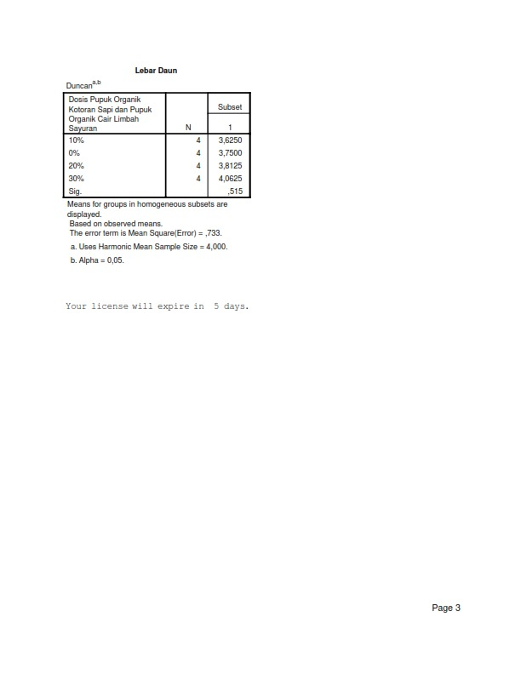

Sumber : Olahan data peneliti (2023)

Tabel di atas menunjukan hasil uji lanjutan Duncan. Dalam uji ini menjelaskan bahwa subsetnya terdiri dari 1 kolom. Artinya data yang diperoleh tidak berbeda secara signifikan tetapi tidak semua data yang dihasilkan signifikan. Data yang menempati kolom subset yang sama itu artinya tidak berbeda secara signifikan. Hal ini menunjukan bahwa dosis 1 tidak berbeda secara signifikan dengan dosis 2, dosis 3 dan dosis 4 karena menempati kolom subset yang sama sedangkan dosis yang paling berpengaruh yaitu dosis 4 dengan nilai 30%

Tabel 17

**Uji Anova lebar Daun Ulangan 3**

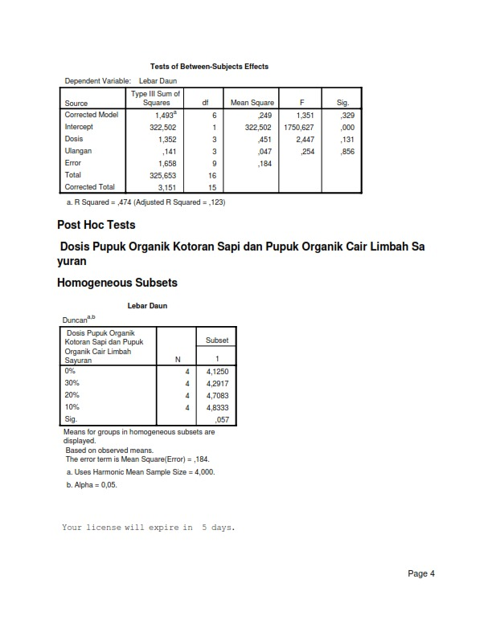

Sumber : Data Olahan peneliti (2023)

Dilihat dari asumsi uji anova menyatakan sig < 0,05 = berbeda secara signifikan. Maka di lihat dari tabel diatas nilai sig lebar daun adalah kurang dari 0,05 hal ini menyatakan bahwa dalam pengujian ini berbeda secara siginifikan, maka dari pernyataan tersebut perlu adanya uji lanjutan menggunakan uji duncan untuk mengetahui perlakuan mana yang menyatakan tidak berbeda nyata.

Tabel 18

**Uji Duncan lebar Daun Ulangan 3**

**

Sumber : Data Olahan peneliti (2023)

Tabel di atas menunjukan hasil uji lanjutan Duncan. Dalam uji ini menjelaskan bahwa subsetnya terdiri dari 1 kolom. Artinya data yang diperoleh tidak berbeda secara signifikan tetapi tidak semua data yang dihasilkan signifikan. Data yang menempati kolom subset yang sama itu artinya tidak berbeda secara signifikan. Hal ini menunjukan bahwa dosis 1 tidak berbeda secara signifikan dengan dosis 2, dosis 3 dan dosis 4 karena menempati kolom subset yang sama sedangkan dosis yang paling berpengaruh yaitu dosis 2 dengan nilai 10%.

1. **Uji Anova dan Uji Duncan Jumlah Cabang Ulangan Pertama**

Tabel 19

**Uji Anova Jumlah Cabang Ulangan 1**

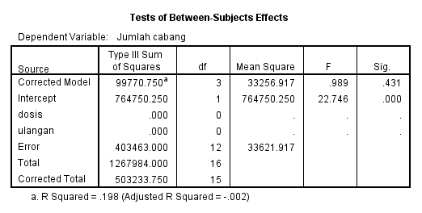

Sumber : Olahan data peneliti (2023)

Dilihat dari asumsi uji anova menyatakan sig < 0,05 = berbeda secara signifikan. Maka di lihat dari tabel diatas nilai sig jumlah cabang adalah kurang dari 0,05 hal ini menyatakan bahwa dalam pengujian ini berbeda secara siginifikan, maka dari pernyataan tersebut perlu adanya uji lanjutan menggunakan uji duncan untuk mengetahui perlakuan mana yang menyatakan berbeda nyata.

Tabel 20

**Uji Duncan Jumlah Cabang Ulangan 1**

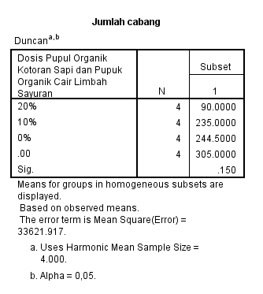

Sumber : Olahan data peneliti (2023)

Tabel di atas menunjukan hasil uji lanjutan Duncan. Dalam uji ini menjelaskan bahwa subsetnya terdiri dari 1 kolom. Artinya data yang diperoleh tidak berbeda secara signifikan tetapi tidak semua data yang dihasilkan signifikan. Data yang menempati kolom subset yang sama itu artinya tidak berbeda secara signifikan. Hal ini menunjukan bahwa dosis 1 tidak berbeda secara signifikan dengan dosis 2, dosis 3 dan dosis 4 karena menempati kolom subset yang sama sedangkan dosis yang paling berpengaruh yaitu dosis 4 dengan nilai 30%.

Tabel 21

**Uji Anova Jumlah Cabang Ulangan 2**

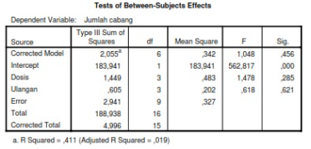

Sumber : Data Olahan peneliti (2023)

Dilihat dari asumsi uji anova menyatakan sig < 0,05 = berbeda secara signifikan. Maka di lihat dari tabel diatas nilai sig jumlah cabang adalah lebih dari 0,05 hal ini menyatakan bahwa dalam pengujian ini tidak berbeda secara siginifikan, maka dari pernyataan tersebut perlu adanya uji lanjutan menggunakan uji duncan untuk mengetahui perlakuan mana yang menyatakan berbeda nyata.

Tabel 22

**Uji Duncan Jumlah Cabang Ulangan 2**

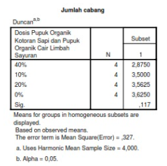

Sumber : Data Olahan peneliti (2023)

Tabel di atas menunjukan hasil uji lanjutan Duncan. Dalam uji ini menjelaskan bahwa subsetnya terdiri dari 1 kolom. Artinya data yang diperoleh tidak berbeda secara signifikan tetapi tidak semua data yang dihasilkan signifikan. Data yang menempati kolom subset yang sama itu artinya tidak berbeda secara signifikan. Hal ini menunjukan bahwa dosis 1 tidak berbeda secara signifikan dengan dosis 2, dosis 3 dan dosis 4 karena menempati kolom subset yang sama sedangkan dosis yang paling berpengaruh yaitu dosis 1 dengan nilai 0%.

Tabel 23

**Uji Anova Jumlah Cabang Ulangan 3**

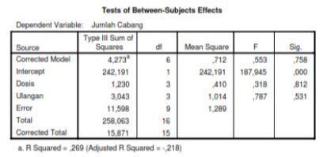

Sumber : Olahan data peneliti (2023)

Dilihat dari asumsi uji anova menyatakan sig < 0,05 = berbeda secara signifikan. Maka di lihat dari tabel diatas nilai sig jumlah cabang adalah lebih dari 0,05 hal ini menyatakan bahwa dalam pengujian ini tidak berbeda secara siginifikan, maka dari pernyataan tersebut perlu adanya uji lanjutan menggunakan uji duncan untuk mengetahui perlakuan mana yang menyatakan tidak berbeda nyata.

Tabel 24

**Uji Duncan Jumlah Cabang Ulangan 3**

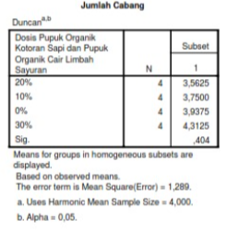

Sumber : Data Olahan peneliti (2023)

Tabel di atas menunjukan hasil uji lanjutan Duncan. Dalam uji ini menjelaskan bahwa subsetnya terdiri dari 1 kolom. Artinya data yang diperoleh tidak berbeda secara signifikan tetapi tidak semua data yang dihasilkan signifikan. Data yang menempati kolom subset yang sama itu artinya tidak berbeda secara signifikan. Hal ini menunjukan bahwa dosis 1 tidak berbeda secara signifikan dengan dosis 2, dosis 3 dan dosis 4 karena menempati kolom subset yang sama sedangkan dosis yang paling berpengaruh yaitu dosis 4 dengan nilai 30%.

1. kesimpulan

Hasil uji anova dan uji duncan dari pengamatan Tinggi Tanaman, Panjang Daun, Lebar Daun, dan Jumlah Cabang yang berjudul “ Pengaruh Pemberian Pupuk Organik Kotoran Sapi dan Pupuk Organik Cair Limbah Sayuran” dapat di tarik kesimpulannya sebagai berikut :

1. Parameter tinggi tanaman tidak menunjukkan beda nyata pada setiap ulangan dan perlakuan dengan dosis paling berpengaruh 30%.
2. Parameter panjang daun tidak menunjukkan beda nyata pada setiap ulangan dan perlakuan dengan dosis paling berpengaruh 30%.
3. Parameter lebar daun tidak menunjukkan beda nyata pada setiap ulangan dan perlakuan dengan dosis paling berpengaruh 10%.
4. Parameter jumlah cabang tidak menunjukkan beda nyata pada setiap ulangan dan perlakuan dengan dosis paling berpengaruh 30%.

Daftar RUJUKAN

Karim, Hilda, et al. "Pertumbuhan tanaman cabai rawit (Capsicum frutescens L.) Terhadap pemberian pupuk organik cair limbah pisang kepok." Indonesian Journal of Fundamental Sciences 5.2 (2019): 89.

Hariyadi, H., Winarti, S., & Basuki, B. (2021). Kompos dan pupuk organik cair untuk pertumbuhan dan hasil cabai rawit (Capsicum frutescens) di tanah gambut. Journal of Environment and Management, 2(1), 61-70.

Arihati DB, DC Nugraheny, AP Kusuma, N Vioreza dan N Kurniasari. 2019.Pemanfaatan Limbah Sayuran sebagai Bahan Baku Pembuatan Pupuk Cair dan Pupuk Kompos. Jurnal Penamas Adi Buana 2(2): 1-6.

Handayani S, Hesti A, Yunus, dan Susilowati A.2015. Uji Kualitas Pupuk Organik Cair dari Berbagai Macam Mikroorganisme Lokal (MOL). EL-VIVO. 3(1): 54-60.

Badan Litbang Pertanian. 2012. Pengembangan kawasan rumah pangan Lestari (KRPL). Badan Penelitian dan Pengembangan Pertanian. BBP2TP, 2011.

Petunjuk pelaksanaan pengembangan model kawasan rumah pangan lestari. BBP2TP, Badan Badan Penelitian dan Pengembangan PertanianKementerian Pertanian.

Dinas Pertanian Kota Jambi, 2010. Laporan tahunan. Dinas Pertanian Kota Jambi. Provinsi Jambi. Edi S., dan Endrizal, 2009.

Kajian budidaya dan analisis komparatif usahatani sayuran pada kawasan prima tani Paal Merah Kota Jambi. Kumpulan Makalah Seminar Ilmiah Perhorti 2009.

Perhimpunan Hortikultura Indonesia Departemen Agronomi dan Hortikultura Fakultas Pertanian, Institut Pertanian Bogor. Gusfarina D.S dan S. Edi, 2013.

Keragaan model kawasan rumah pangan lestari mendukung kegiatan hari krida pertanian ke-40 tingkat Provinsi Jambi.

Prosiding Seminar Nasional Inovasi Teknologi Pertanian Spesifik Lokasi. Badan Litbang Pertanian. Kementarian Pertanian. Kendari 21-22 November 2013. Haryoto, 2009.

Kreatif di seputar rumah bertanam kangkung raksasa di pekarangan. Penerbit Kanisius. 36 hal.